**30家仪器仪表上市公司业绩快报出炉，最高营收超90亿元！**

来源： 仪表网

2024年上市公司业绩快报的持续披露，为市场呈现了各行业的发展脉络与企业的经营成效。据仪表网统计，截至3月7日，已有30家上市仪器仪表企业披露了2024年业绩快报，12家企业实现营收和净利润的双增长，最高营收93.51亿元，净利润11.3亿元。

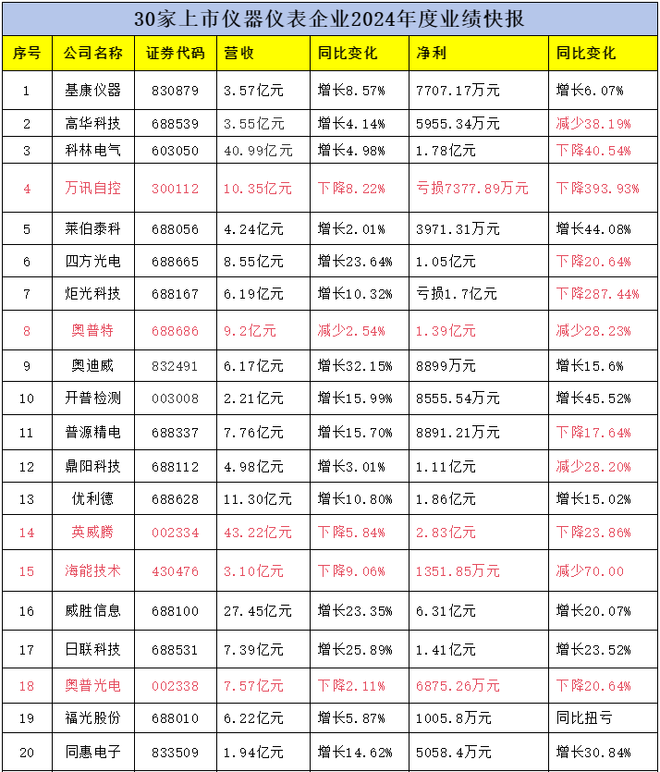

**20家企业营收实现增长**

上表30家企业中，2024年度营收实现增长的有20家。其中，增速在20%以上的有6家，分别为四方光电增长23.64%、奥迪威增长32.15%、威胜信息增长23.35%、日联科技增长25.89%、伟创电气增长25.70%、驰诚股份增长26.18%。 30家企业中，营收在10亿元以上的有7家，分别为科林电气40.99亿元、万讯自控10.35亿元、优利德11.30亿元、英威腾43.22亿元、威胜信息27.45亿元、伟创电气16.4亿元、中控技术93.51亿元。

**13家企业净利润实现增长**

上表30家企业中，2024年度归母净利润实现增长的有13家。其中，增速在20%以上的有8家，分别为莱伯泰科增长44.08%、开普检测增长45.52%、威胜信息增长20.07%、日联科技增长23.52%、同惠电子增长30.84%、伟创电气增长28.45%、天罡股份增长21.31%、西力科技增长38.44%。 30家企业中，归母净利润在1亿元以上的有11家，分别为科林电气1.78亿元、四方光电1.05亿元、奥普特1.39亿元、鼎阳科技1.11亿元、优利德1.86亿元、英威腾2.83亿元、威胜信息6.31亿元、日联科技1.41亿元、伟创电气2.45亿元、中控技术11.3亿元、西力科技1.03亿元。

**13家企业营收和净利“双增”，8家企业“双降”**

上表30家企业中，2024年度营收和净利润实现“双增长”的有12家，分别为基康仪器、莱伯泰科、奥迪威、开普检测、优利德、威胜信息、日联科技、福光股份、同惠电子、伟创电气、天罡股份、中控技术、西力科技。 2024年度营收和净利出现“双降”的企业有8家，分别为万讯自控、奥普特、英威腾、海能技术、奥普光电、皖仪科技、创远信科、禾信仪器。其中，营收减少最多的为禾信仪器，同比减少44.86%；净利润减少最多的为万讯自控，同比下降393.93%；其次为炬光科技，同比下降287.44%。 从以上数据可以看出，2024年度经营业绩最为亮眼的当属中控技术，2024年度营业收入实现93.51亿元，归母净利润11.3亿元。 中控技术表示，公司聚焦流程工业自动化、数字化、智能化需求，在全球率先提出了“1+2+N”工业 AI 驱动的企业智能运行新架构，以 AI 为核心驱动创新，打造“AI+数据”核心竞争力。基于生产过程自动化(Process Automated，PA)及企业运营自动化(Business Automated，BA)两大工业 AI 模型基座，深度挖掘工业数据价值，实现工业APP/Agents 工业全场景覆盖，定义和重塑流程工业新形态，加速人工智能技术与流程工业场景的深度融合应用，公司重点投入工业 AI、机器人等创新型业务方向，全新推出PlantMembership 会员订阅制商业模式，公司业务稳健增长，海外业务规模持续增长，油气业务、PLC 业务、机器人业务快速增长。公司始终坚持以价值创造为核心，持续推进全流程数字化转型，整体费用率有效降低，经营管理绩效显著优化。 从以上已披露的业绩快报以及宏观经济环境来看，预计2024年上市仪器仪表企业整体业绩表现较为可观。 随着国内生产总值的稳步增长，消费、投资、出口、设备更新等领域的协同发力，为A股上市公司提供了广阔的市场发展空间。同时，企业积极调整经营策略，通过技术创新提升产品附加值，优化管理降低成本，不断增强自身竞争力，有望在2025年取得良好的业绩成果。